“Beter Medisch Centrum” (BMC)
Bij het ontwerpen van deze cursus is gekeken naar de handelingen die een systeembeheerder zal moeten uitvoeren om een serveromgeving in te richten. Daarbij wordt ervan uitgegaan dat kennis en vaardigheden nog beperkt zijn. In de weekopdrachten (leertaak) zal daarom veelvuldig gebruik worden gemaakt van ondersteunende informatie om het leren zo optimaal mogelijk te laten verlopen. Samen met de just-in-time informatie moet het de student hulp bieden bij het uitvoeren van de verschillende taken.
Aan de basis van de individuele Windows onderdelen staat de inrichting van een netwerk voor een gezondheidscentrum in een nieuwbouwwijk. Binnen de eigen Windows omgeving is er aandacht voor het inrichten van verschillende servers die nodig zijn om de verschillende medische diensten in het gezondheidscentrum goed te laten verlopen. Om een compleet beeld te geven: het gezondheidscentrum biedt onderdak aan drie huisartsen, twee tandartsen, een verloskundige praktijk, een fysiotherapeut en een apotheek. Om het netwerk in te richten en te onderhouden zijn er twee netwerk-/ systeembeheerders aangenomen.
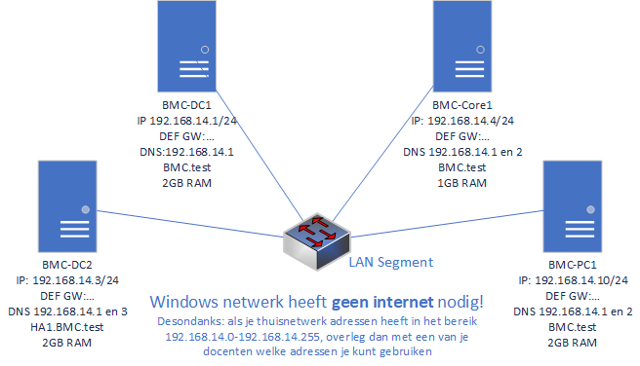
De onderwerpen die in de individuele Windows omgeving aan bod gaan komen hebben daarmee een standaard thema gekregen, losstaand van het project.
Figuur 1 Netwerktekening

Opdracht: Active Directory

1e Active Directory (AD) domain controller promoveren
- Geef de Windows server een logische, herkenbare naam (vb: BMC-DC1) en configureer of controleer de IP-instellingen (de server heeft een vast IP adres nodig (geen DHCP adres), bijvoorbeeld: 192.168.14.1).
- Installeer Active Directory Domain Services (ADDS) en promoveer de server tot Domain Controller.
  - De domeinnaam die je hiervoor gebruiken moet is BMC.test

Als je niet precies weet hoe je dit doen moet, bekijk dan de instructies in de volgende deelparagraaf en/of de video https://www.youtube.com/watch?v=9KNfPfwv4oA&list=PLBBA04BF566F0E0D6&index=6.
Nadat de domain controller gepromoveerd is, bekijk je de tool Active Directory Users and Computers (ADUC) en de DNS Manager om te oriënteren op de wijzigingen die door het promoveren zijn gemaakt. In latere opdrachten ga je met beide tools werken.

Instructies voor het promoveren van een AD domain controller
We gebruiken in dit voorbeeld de “Active Directory Domain Services Configuration Wizard”. Om deze beschikbaar te maken, moeten eerst de Active Directory componenten van Windows Server geïnstalleerd worden met behulp van de “Add Roles and Features Wizard”.
Voer daarvoor de volgende stappen uit (sluit elke stap af door op “Next >” te klikken):
- Start, als dit niet al gebeurd is, “Server Manager”;
- Kies in Server Manager de optie Manage → Add Roles and Features;
- Lees de informatie op de “Before You Begin” pagina;
- Selecteer op de “Installation Type” pagina de optie “Role-based or feature-based installation”;
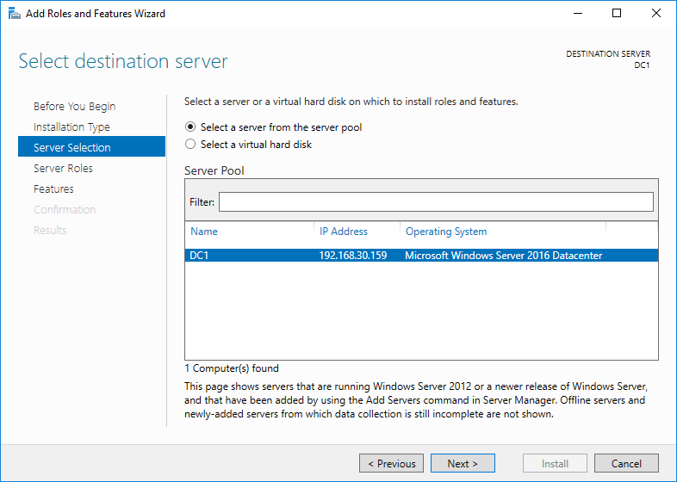
- Selecteer op de “Server Selection” pagina de te promoveren server uit de server pool (zie illustratie);
- Selecteer op de “Server Roles” pagina de “Active Directory Domain Services” rol en accepteer de aanbevolen bijbehorende features, waaronder Remote Server Administration Tools;
- Op de “Features” pagina hoef je niets te veranderen;
- Kijk op de “Confirmation” pagina je keuzes nog een keer goed na voordat je deze bevestigt, als je dat handig vindt kun je hier de optie “Restart the destination server automatically if required” selecteren. Maar je kunt er ook voor kiezen dit handmatig te doen indien nodig;
- Na installatie van de rollen en features (en eventuele herstart) toont Server Manager een geel icoon met een uitroepteken. Klik hierop en volg de “Promote this server to a domain controller” link. De “Active Directory Domain Services Confi guration Wizard” wordt gestart;
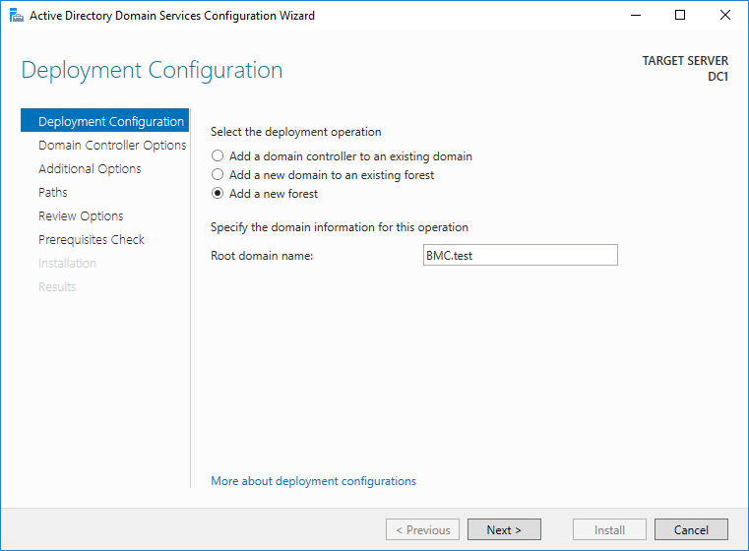
- Selecteer op de “Deployment Configuration” pagina de optie “Add a new forest” en vul de naam van het nieuwe domein in (BMC.test; zie illustratie);
- Op de “Domain Controller Options” pagina laat je het “domain functional level” op de default staan. Let erop dat de “Domain Name System (DNS) Server” optie geselecteerd moet zijn. De “Global Catalog (GC)” optie is automatisch geselecteerd (en kan doordat dit de eerste domain controller in het domein is niet gedeselecteerd worden).
Voer twee keer hetzelfde wachtwoord in voor de Directory Services Restore Mode (DSRM). Dit wachtwoord zal je zelden of niet nodig hebben, maar zorg ervoor dat je het wachtwoord kunt herinneren of ergens vastlegt zodat je het beschikbaar hebt indien nodig;
- Active Directory gaat op zoek naar een DNS server voor het opgegeven domein (bij het AD domein hoort een DNS domein met dezelfde naam). Aangezien we geen DNS server voor dit domein hebben opgezet leidt dit tot een waarschuwing. Deze waarschuwing is geen reden tot zorg;
- De NetBIOS naam hoef je niet te veranderen;
- Op de pagina “Paths” hoef je de paden voor database, logfile en ‘sysvol’ niet te veranderen;
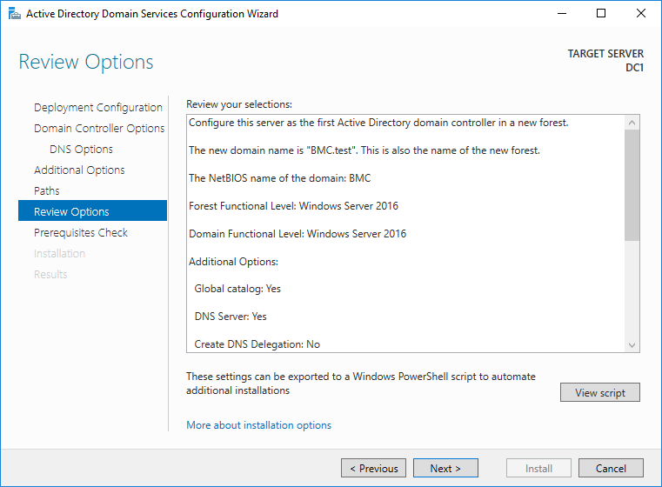
- Kijk op de “Review Options” pagina je keuzes nog een keer goed na voordat je deze bevestigt (zie illustratie);
- Op de “Prerequisites Check” pagina zullen twee waarschuwingen getoond worden, maar desondanks zal bovenaan de pagina een groen vinkje getoond dat aangeeft dat aan alle vereisten voldaan is. Voer de veranderingen door door op de “Install” knop te drukken;
- Wacht tot de veranderingen zijn doorgevoerd en de server automatisch opnieuw opgestart. Nadat je opnieuw bent ingelogd (met hetzelfde Administrator account dat eerst voor alleen de server gold; dit is overgenomen als het Domain Adminstrator account) en je kunt in Server Manager zien dat je nu over een domain controller beschikt.

Sub domein
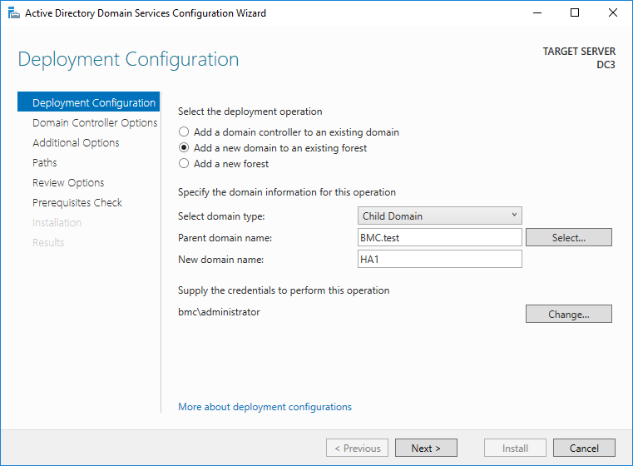
Omdat het niet wenselijk is dat alle huisartsen in elkaars patiëntenbestand kunnen kijken en om het domein beheersbaar te houden als het aantal patiënten en gebruikers groeit, is er besloten om voor de huis- en tandartsen een eigen ‘subdomein’ te creëren. Na overleg is er besloten om niet de voor- of achternaam van de huisartsen te gebruiken, immers huisartsen gaan ook eens met pensioen of verhuizen. In plaats daarvan werk je met het subdomein HA (afkorting van HuisArts) en TA (TandArts). Dus voor huisarts1 maak je een nieuwe subdomein aan met de naam HA1.BMC.test en voor de tweede tandartspraktijk kun je het subdomein TA2.BMC.test maken. Het nut, het proces en de mogelijkheden van een subdomein worden pas verderop in het hoofdstuk besproken. Deze stof wordt in een latere cursus behandeld en is dus geen onderdeel voor het theorietentamen, maar omdat de handelingen niet ingewikkeld zijn, kan het wel een onderdeel van het practicumtentamen zijn. In Figuur 2 hiernaast kun je zien welke optie(s) je tijdens het promoveren moet instellen om een subdomein te creëren. De rest van het proces wordt door de wizard in goede banen geleid.
Figuur 2 AD Deployment van subdomein

- Geef de tweede server een logische, herkenbare naam (vb: BMC-DC2) en geef de machine de juiste IP-instellingen. Test of je het hoofddomein kunt pingen (ping bmc.test). Denk aan het bijwerken van het IP-schema (2.1.5)
- Installeer ook nu weer Active Directory Domain Services (ADDS) en promoveer de server tot Domain Controller in het domein: HA1.BMC.test of TA1.BMC.test. Het is voor de opdracht niet noodzakelijk om beide te doen. Eén subdomein is voldoende. De standaard, voorgestelde instellingen zijn goed.
- Mocht het promoveren niet lukken, denk dan o.a. aan het virtuele netwerk. Kan de server de eerste DC pingen? Heb je de goede IP-instellingen ingevoerd?
- Als je ADUC bekijkt, dan zal je zien dat de aangemaakte test-gebruiker in dit domein niet voorkomt.

Client aan het domein toevoegen
Om de verschillende werknemers toegang te geven tot het netwerk, hardware als bijvoorbeeld printers en applicaties, moet er client-computers aan het netwerk worden toegevoegd. Na overleg is er besloten om bij voorkeur te werken met clients met een Windows client besturingssysteem. Gebruik daarvoor de education versie van Windows 10. Optioneel kan er met Linux of andere besturingssystemen worden gewerkt, maar dat is een optionele opdracht. Zie paragraaf 2.2.8 voor deze optionele opdracht.
- Voeg de Windows machine(s) toe aan het domein. Denk aan het wijzigen van de naam en de IP-instellingen!
Als het toevoegen gelukt is, kun je de computer(s) terugvinden in ADUC in de ‘map’ Computers.

Optionele uitleg is te vinden in de video “BIPL_windows_week1_server2016.mp4” (zie Canvas).

Beheertools op client installeren
Servers worden vanwege de veiligheid, maar ook voor bijvoorbeeld de koeling, in een afgesloten serverruimte geplaatst. Het beheer van de servers wordt meestal gedaan vanaf een computer en laptop welke lid is van het domein. Om het beheer mogelijk te maken is het noodzakelijk om de beheertools op een cliëntsysteem te installeren. De voorkeur gaat uit naar een combinatie van de Server Manager, RSAT en RDP. Optioneel kun je ADAC gebruiken. Om de tools in het domein te gebruiken, moet je wel inloggen op het domein. Omdat er nog geen andere gebruikers zijn aangemaakt doe je dat met het account van de administrator(@bmc.test)
- Installeer en configureer de managementtools Server Manager RSAT & RDP.
Windows 10 RSAT Tools zijn op niet al te oude Windows 10 installaties standaard beschikbaar.
- Activeer de RSAT Tools door Settings onderdeel Apps & Features te openen, daar op “Optional features” te klikken, “Add a feature” te klikken en RSAT in de zoekregel te typen, waarna je diverse RSAT tools te zien krijgt die je kunt selecteren. Kies daarbij minimaal voor RSAT: Active Directory Domain Services and Lgihtweight Directory Services Tools, RSAT: DHCP Server Tools, RSAT: DNS Server Tools, RSAT: Group Policy Management Tools en RSAT: Server Manager want die komen in deze cursus allemaal goed van pas.
- In de server Manager kun je bij All Servers met Add Servers de verschillende servers van het domein toevoegen. Controleer of je de verschillende tools (ADUC en bijvoorbeeld DNS) ook daadwerkelijk kunt gebruiken. Door de Performance counters per server te starten, krijg je meer informatie te zien. Voor het subdomein is het remote beheer niet noodzakelijk!

Organizational Units
In een domein kunnen duizenden objecten worden aangemaakt, verschillende gebruikers, computers en bijvoorbeeld printers. Om enig overzicht aan te brengen in alle objecten, heb je in een domein de mogelijkheid om zogenaamde Organizational Units (OU) aan te maken.
- In dit deel van de opdracht maak je direct onder BMC.test de onderstaande OU’s aan, doe dit vanaf de Windows client:
  - Fysiotherapie;
  - Huisartsen;
  - Tandartsen;
  - Verloskundigen;
  - Patiënten;
  - Gasten;
  - Beheerders.

Als je niet weet hoe je de OU’s moet aanmaken, dan wordt dat uitgelegd in onderstaande instructies.

Instructies aanmaken Organizational Unit (OU)
- Start Active Directory Administrative Center (ADAC) vanuit Server Manager of door windows+R in te drukken, dsac.exe te typen en OK te klikken.
- Klik met de rechter muisknop op het domein, kies in het menu New → Organizational Unit
- Vul in het window "Create Organizational Unit:" de naam van de nieuwe OU in, controleer dat het checkboxje "Protect from accidental deletion" geselecteerd is, en druk op OK.
- Om een OU binnen een andere OU te maken is het ook mogelijk om in ADAC in plaats van op het domein op de bestaande OU met de rechter muisknop te klikken en vervolgens dezelfde stappen te volgen.

Optioneel: Linux aan Active Directory
In deze optionele opdracht kun je één van je Linux VM’s als client aan het domein. De benodigde informatie hiervoor vind je in “Integrating RHEL systems directly with Windows Active Directory”, Chapter 1. “Connecting RHEL systems directly to AD using SSSD”. Lees van dit document hoofdstuk 1 tot en met paragraaf 1.3 door en volg daarna van paragraaf 1.4 de instructies tot aan 1.4.1 (de diverse opties hebben we niet nodig om een werkende integratie te realiseren).

Let bij het uitvoeren op het volgende:
- de Rocky VM zal onderdeel moeten uitmaken van hetzelfde netwerk als de domain controller (dus de netwerkkaart moet vanuit NAT in het juiste LAN segment gehangen worden.
Zorg dat je alle benodigde extra software op de VM hebt geïnstalleerd alvorens je de netwerkconfiguratie in VMware aanpast, anders wordt de installatie van deze packages veel meer werk (hoewel je er bijvoorbeeld de DVD ISO voor zou kunnen mounten komt dit niet in de buurt van het gemak dat de package manager biedt bij een beschikbare Internetverbinding).
- de Rocky VM moet de domain controller als primaire DNS server gebruiken (want: zonder DNS geen AD!)

Opdracht: Windows gebruikers en groepen
Let op: Je moet voor deze opdracht de OU’s uit op bladzijde 5 minimaal hebben aangemaakt. Mocht je dat (nog) niet hebben gedaan, doe dit dan eerst. Denk er verder aan dat tijdens het importeren van de gebruikers er mogelijk nog ontbrekende OU’s zijn!
Om toegang tot het netwerk te krijgen moet een gebruiker beschikken over een gebruikersaccount. In eerste opzicht lijkt deze te bestaan uit één naam en een wachtwoord. In de rest van de weekopdracht zal je zien dat een gebruikersaccount uit veel meer bestaat, maar nu eerst maar eens de gebruiker aanmaken met Active Directory Administrative Center(ADAC).
- Maak met ADAC de onderstaande gebruiker aan. Plaats deze in de OU Medewerkers. Als de OU nog niet bestaat, maak deze dan nu aan! Bij de User logon naam kiezen we de volledige voor- en achternaam gescheiden door een punt.
  - Pieter Florisse met het wachtwoord Pa$$w0rd
- Let op de “Windows PowerShell History” onderaan het scherm. Mogelijk moet je de Powershell History eerst zichtbaar te maken door rechts onderin op het knopje met het dakje (^) te klikken. Je ziet daar welke acties je hebt uitgevoerd via de GUI en je kan deze eventueel kopiëren, aanpassen en uitvoeren via de command line/ PowerShell.

User Management met de GUI: ADUC
In de inleiding zijn een aantal tools aangegeven die kunnen worden gebruikt voor het aanmaken van gebruikers. Eén daarvan is de grafische tool/ snap-in Active Directory Users and Computers (ADUC).
- Maak met Active Directory Users and Computers de onderstaande gebruiker aan. Plaats deze in de OU Medewerkers. Bij de User logon naam kiezen we de volledige voor- en achternaam gescheiden door een punt.
  - Jacob van Obdam met het wachtwoord Pa$$w0rd. De default instellingen voor het wachtwoord zijn voor nu voldoende.
- Maak de onderstaande template user aan en pas de instellingen aan. Maak ook deze weer in de OU medewerkers.
  - _templateuser1 met het wachtwoord Pa$$w0rd. (Uit praktische overwegingen vinkje bij user must change password at next logon weghalen. Uit veiligheidsoverwegingen in een bedrijfsomgeving niet aan te raden)
  - General: Telephone number 035-432567,
Description: Medewerker
  - Address: Nijenoord 1, Utrecht, Utrecht 3552 AS Netherlands
  - Account: logon Hours van 7.00 tot 19.00 van Maandag t/m Zaterdag
  - Telephones: home 1111, mobile 2222
  - Organization: Job title: Medewerker, Department Systeembeheer
  - Member of: Server Operators
- Maak de onderstaande gebruikers aan door van _templateuser1 een kopie te maken:
  - Cornelis de Oude
  - Abraham van den Hulst
- Wat wordt er van de templategebruiker overgenomen?
- Uit veiligheidsoverweging is het verstandig om een template user uit te schakelen (disable user) als deze niet wordt gebruikt. Zorg ervoor dat de template user niet zomaar gebruikt kan worden.
- Hoe herken je in ADUC dat de gebruiker op disabled staat?

Gebruikers importeren met powershell
User management met behulp van PowerShell is een relatief nieuwe en krachtige methode (oplossingen met behulp van csvde en ldifde bestaan al vrij lang). PowerShell zal in een latere cursus uitgebreider worden behandeld, nu gebruiken we PowerShell om een csv (comma separated values)-file te importeren. Bekijk optioneel de PowerPoint presentatie voor de syntax die nodig is. Probeer met behulp van de PowerShell cmdlet import-csv samen met de cmdlet New-ADUser de testgebruikers zoals aangegeven in de file patienten5.csv aan te maken.
- Maar maak hiervoor eerst een OU “test” aan.
- Importeer met PowerShell het bestand patienten5.csv.
  - Welke syntax heb je hiervoor gebruikt?
  - Toont PowerShell informatie dat de handeling geslaagd is?
  - Zijn de gebruikers toegevoegd?

Organizational Units
Organizational Units(OU) hebben hun intrede gemaakt in Windows 2000. Een OU heeft met name in complexe domeinen met veel objecten als gebruikers en computer een aantal belangrijke taken. OU’s kunnen ook weer worden aangemaakt met Active Directory Users and Computers of met PowerShell. Eerder in dit document zijn een aantal OU’s aangemaakt, nu gaan we die met behulp van Powershell uitbreiden. Gebruik hiervoor het PowerShell cmdlet New-ADOrganizationalUnit .
- Onder de OU “Huisartsen” en de OU “Tandartsen” maak je met behulp PowerShell de onderstaande OU’s aan.
  - HA1;
  - HA2;
  - TA1;
  - TA2.
- Maak eveneens met PowerShell in de onderstaande OU’s de kalenderjaren 2024, 2025 en 2026 aan. Geef daarbij tevens een passende beschrijving op.
  - Fysiotherapie;
  - Verloskundigen;
Welke syntax heb je hiervoor gebruikt?
Alle patiënten zijn nu nog ongeordend in de OU “patiënten” en de aangemaakte OU’s zijn nog niet echt nuttig. De patiënten moeten keurig worden verplaatst naar de juiste OU. Vanuit ADUC kun je dit doen door ze te sorteren of door een filter te maken. Wij kiezen er in deze situatie voor om dit uit te voeren met een combinatie van de tools dsquery en dsmove. Omdat een directe koppeling van beide tools op problemen stuit mag je gebruik maken van het script dsquerydsmove.bat.
- Bestuderen van het script leert dat de output van dsquery op basis van de description wordt weggeschreven in een tekstbestand. Het tekstbestand wordt vervolgens als basis gebruikt om een nieuwe batch file te maken met dsmove. De nieuw gemaakte batch file met de bijvoorbeeld de naam HA1.bat moet in deze situatie handmatig worden uitgevoerd.
- Voer het script dsquerydsmove.bat uit. Doe dit, zelfs als je bent ingelogd als Administrator, met behulp van runas: runas /user:administrator dsquerydsmove.bat. Het uitvoeren van het script kan je het beste doen vanaf je bureaublad omdat het script een nieuw script aanmaakt wat ook weer moet worden uitgevoerd.
- Pas het bovenstaande script op vijf of zes plaatsen aan zodat alle gebruikers, dus ook de medewerkers die in de OU staan, op basis van hun description in de juiste OU worden geplaatst. Welke syntax heb je hiervoor gebruikt?
- De medewerkers met de description verpleegkunde mogen in de OU voor de verloskundige worden geplaatst. Dat kan met het script, maar je kunt in een grafische tool de overgebleven gebruikers ook allemaal selecteren en via het menu onder de rechtermuisknop voor “move” kiezen.

Homefolders
In een groot netwerk wordt vaak gebruik gemaakt van een centrale fileserver. Hierop kunnen de gebruikers hun documenten opslaan. Dit maakt het maken van een backup makkelijker.
In deze opdracht ga je de homefolder en de profielen op de domain controller opslaan. Hiervoor moeten de onderstaande drie shares worden aangemaakt. Shares worden in een latere week besproken en toegelicht. Maak ze nu ‘gewoon’ aan zoals hieronder aangegeven. Weet je niet hoe? Vraag het je docent.
- Maak de onderstaande mappen aan op een van de DC’s en geef de groep “Authenticated users” Full control over alle drie de shares (doe dit door in de ‘properties’ van elk van de mappen onder het tab ‘Sharing’ de knop ‘Advanced Sharing …’ te klikken).
  - Homefolders
  - Mandatory
  - Roaming
De verwijzingen maken naar de homefolders en de profielen zou je kunnen doen met dsmod, maar in dit geval kiezen we ervoor om dit voor elkaar te krijgen met ADUC.
- Geef alle medewerkers een Homefolder. Selecteer hiervoor alle gebruikers en verwijs alle homefolders naar de share Homefolders op de DC.
  - Welke variabele kun je gebruiken om alle gebruikers een eigen share te geven?
  - Controleer of de mappen zijn aangemaakt!

Profielen
Een profiel bevat alle gezamenlijke en individuele instellingen van een gebruiker. Op een Windows systeem kun je weer een aantal verschillenden profielen tegenkomen.
- Geef de medewerkers een roaming profiel (LET OP: doe dit in een andere gedeelde map dan de homefolders van de vorige opdracht!).
  - Geef aan hoe je dit hebt gedaan.
  - Controleer of de profielmap wordt aangemaakt als je met een van de gebruikersaccounts in- en uitlogt op het domein.
- Kun je als beheerder/administrator standaard in de profielmap van de gebruiker kijken?

Delegation of Control
Met delegation of control kun je het beheer van een OU overdragen aan bijvoorbeeld een teammanager of een mentor. Delegation of control ga je nu uitvoeren op de onderstaande OU’s.
- Draag de onderstaande beheertaken over aan de onderstaande aanspreekpunten/receptionisten van de patiënten.
  - Bloys van Treslong: HA1
  - Jan van Galen: HA2
  - Gerard Callenberg: TA1
  - Juliana Stolberg: TA2
- Gebruik hiervoor ADUC.
  - Wijzigen van wachtwoorden
  - Maken en aanpassen van gebruikers
  - Lezen van gebruikersinformatie

Criteria voor aftekenen
Om de opdracht afgetekend te krijgen moet je je docent de volgende zaken kunnen tonen en toelichting kunnen geven (aan alle onderdelen moet voldaan worden!):
- Screenshot van Active Directory Users & Computers waarbij “Domain Controllers” is geopend en de in het kader van de opdracht gemaakte OU's zichtbaar zijn
- Screenshot van de inhoud van de map met daarin de roaming profiles – weergegeven door Windows File Explorer, door het “dir” commando in de command prompt of door het “Get-ChildItem” commando in PowerShell – op de domain controller.
Zorg er daarbij voor dat eerst met één of meer van de accounts met roaming profiles een keer is ingelogd, bijvoorbeeld op een PC die met het domein verbonden is.

